ОТЧЕТ ПО ЛАБОРАТОРНОЙ РАБОТЕ № 7

дисциплина: Архитектура компьютера

Лисовская Арина Валерьевна

Содержание

# 1 Цель работы

Изучить основы работы комманд усовного и безусловного перехода в assembler.

# 2 Задание

1.Символьные и численные данные в NASM  
2.Выполнение арифметических операций в NASM  
3.Выполнение заданий для самостоятельной работы

# 3 Выполнение лабораторной работы

## 3.1 Символьные и численные данные в NASM

Создадим рабочую папку и рабочий файл (рис. [??]).

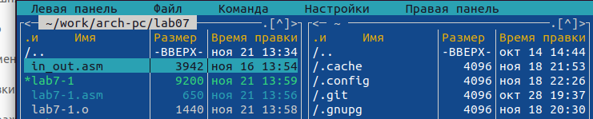

файл

Запишем в файл код, проассемблируем его, запустим(рис. [??])

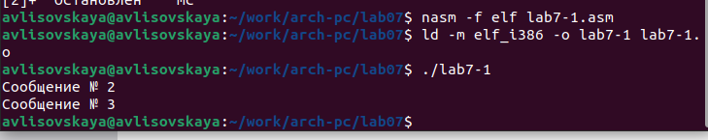

jmp работает

Напишем программу с условным переходом(рис. [??])

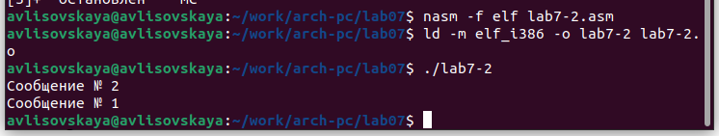

Работа программы

Рассмотрим файл листинга одной из программ(рис. [??]) 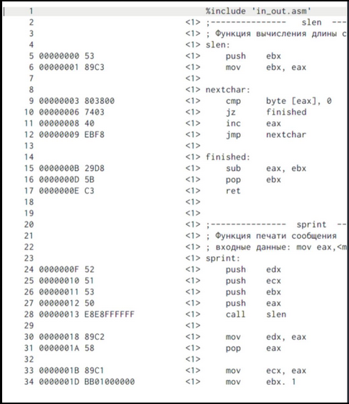

в строке 9 содержится собственно номер сторки [9], адресс [00000003], машинный код [803800] и содержимое строки кода [cmp byte [eax], 0] в строке 11 содержится номер сторки [11], адресс [00000008], машинный код [40] и содержимое строки кода [inc eax] в строке 24 содержится номер сторки [24], адресс [0000000F], машинный код [52] и содержимое строки кода [push edx]

Если в коде появляется ошибка, то ее описание появится в файле листинга(рис. [??])

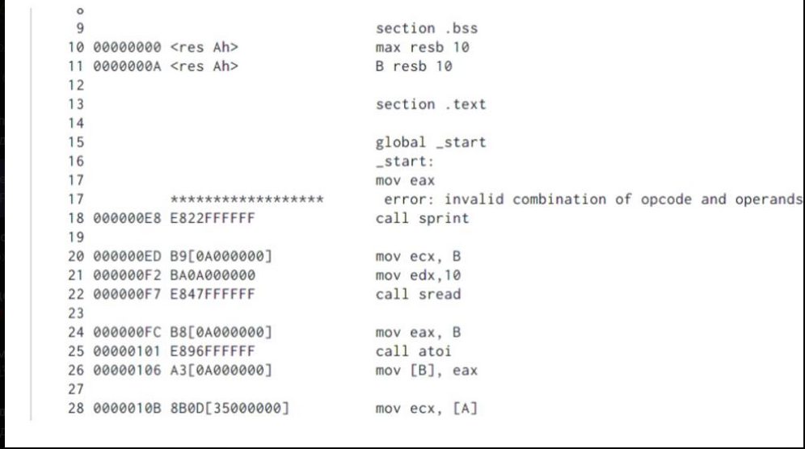

ошибка в файле листинга

## 3.2 Задание для самостоятельной работы

(Вар 15)

программа для сравнения трех заранее известных чисел(рис. [??]) и ее работа(рис. [??])

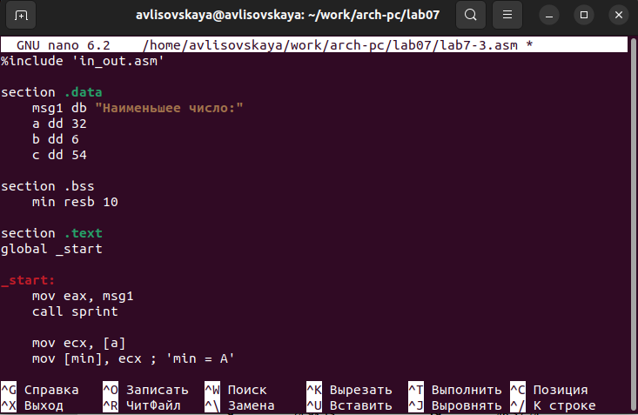 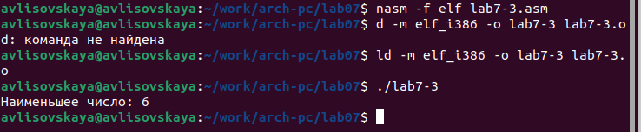

Программа для вычисления выражения в зависимости от условия на одну из вводимых переменных(рис. [??]) и ее работа(рис. [??]) (рис. [??])

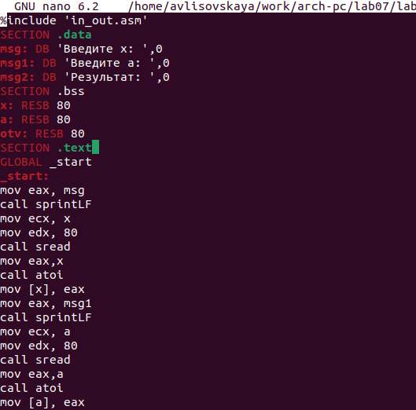 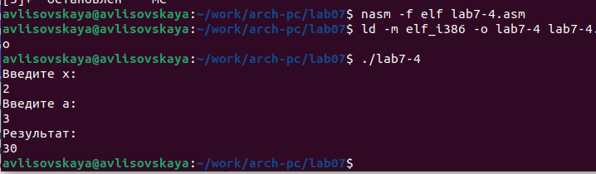 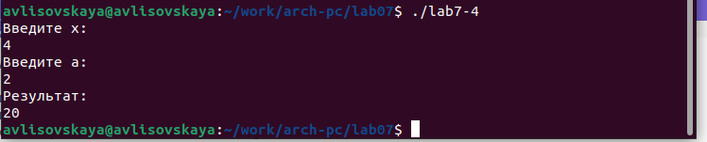

# 4 Выводы

Были изучены основные принципы работы с условным и безусловным переходом в assembler и изучены основы чтения файлов листинга.